目录
1引言 2
2可行性分析 4
3总体功能设计 6
4数据库详细设计 8
5范式化简 22
结 论 11
参考文献 11

1引言
近年来，随着Internet广泛的普及以及在各个领域的广泛应用，互联网已日益成为获取信息的最佳渠道并进入传统的流通领域。于是电子商务便开始流行起来，一种全新的购物理念开始形成并逐步发展。网上购物是一种具有交互功能的商业信息系统。它向用户提供静态和动态两类信息资源。所谓静态信息是指那些经常变动或更新的资源，如企业概况、管理规范和制度等等；动态信息是指随时变化的信息，如商品价格，库存情况，销售情况等。网上购物系统具有强大的交互功能，可使商家和用户方便的传递信息，完成电子贸易或EDI交易。这种全新的交易方式实现了企业间文档与资金的无纸化交换，更加大大提高了工作效率。
电子商务已经逐步进入市场并占有一席之地，也会随着社会的不断需求成为未来的发展方向。但是对于电子商务却还没有一个标准的定义。Intel公司认为：电子商务=电子市场＋电子交易＋电子服务；IBM认为：电子商务=web；HP公司则说：“电子商务是通过电子化的手段来完成商业贸易活动的一种方式。”那么究竟什么是电子商务。
电子商务，顾名思义是指在互联网上进行的电子化的商务活动。从狭义上看，电子商务也就是电子交易，主要指利用Web提供的通信手段在网上进行交易活动，包括通过Internet买卖产品和提供服务。产品可以是实体化的，如汽车、电视，也可以是数字化的，如新闻、录像、软件等基于比特的产品。此外，还可以提供各类服务，如安排旅游、远程教育等。总之，电子商务并不仅仅局限于在线买卖，它将从生产到消费各个方面影响进行商务活动的方式。除了网上购物，电子商务还大大改变了产品的定制、分配和交换的手段。而对于顾客，查找和购买产品乃至服务的方式也大为改进。
而从广义上讲，电子商务还包括企业内部商务活动，如生产、管理、财务等以及企业间的商务活动，它不仅仅是硬件和软件的结合，更是把买家、卖家、厂家和合作伙伴在Internet、Intranet和Extranet上利用Internet技术与现有的系统结合起来开展的业务活动。从最初的电话、电报到电子邮件以及20多年前开始的EDI，都可以说是电子商务的某种形式；发展到今天，人们已提出了包括通过网络来实现从原材料的查询、采购、产品的展示、定购到出品、储运以及电子支付等一系列贸易活动在内的完整电子商务的概念。
在我国，电子商务的发展速度很快，根据CNNIC的统计结果，截止2005年1月中国有互联网用户9800万人，而又有30.2%以上的网民在过去的一年里有过网上购物的经历，并且人数还在以8%左右的速度增长，预计到2006年中国网上购物用户将达到4000万人，这说明在中国发展网上购物具有良好的群众基础，网上购物方式日趋被大家所接受。

1.1本课题的现状及发展趋势
自2003年上半年以来，沉寂了多年的中国互联网产业正以强劲的势头复苏并发展起来，除了传统的浏览、资料搜索、电子邮件等基本应用外，国内网民已经开始习惯通过网络接受商务、旅游、购物、通讯、娱乐等服务，根据中国互联网信息中心最近提供的《中国互联网络发展状况统计报告》调查显示，网上购物已经由以前的尝试性购买向日常的生活习惯发展，其中以书籍、计算机产品、音像制品及器材等为网上购物的主要对象，服装、体育用品、生活家居用品等消费额也开始大幅度提高。
互联网的快速发展为网上购物系统的发展提供了强大的动力，同时，电子购物的环境也已经逐步得到了改善，表现在网民结构的大众化和网络生存的普及化，物流和银行结算的畅通，以及市场运作的规范和相应政策法规的完善。网上购物对网民的吸引力将会越来越大，网民对购物网站的看法也将必定会从不了解到了解，从拒绝到接受，从怀疑到信任，从否定到肯定，网上购物的观念将更加深入人心。
电子商务是于九十年代初，在欧美兴起的一种全新的商业交易模式，它实现了交易的无纸化，效率化，自动化表现了网络最具魅力的地方，快速的交换信息，地理界限的模糊，这所有的一切也必将推动传统商业行为在网路时代的变革。早在网路盛行的时代，通过网路的电子邮件，视频交换，文件交换以及目前还很热门的EDI((电子数据交换)，所进行的商业行为，都可以说是现在电子商务的某种形式的表现，也可以说，电子商务是它们崭新的应用集合。
电子商务可以通过多种电子通讯方式来完成。简单的，比如你通过打电话或发传真的方式来与客户进行商贸活动，似乎也可以称作为电子商务；但是，现在人们所探讨的电子商务主要是以EDI（电子数据交换）和INTERNET来完成的。尤其是随着INTERNET技术的日益成熟，电子商务真正的发展将是建立在INTERNET技术上的。所以也有人把电子商务简称为IC（INTERNETCOMMERCE）。
随着电子商务，尤其是网上购物的发展，商品流通基础设施和配套行业的重点将会发生偏转。这个问题目前在美国已初见端倪，各类送货系统、快递运输公司、支付公司、安全、广告、商务软件、信息服务等新型物流和中介机构发展呈加速态势，并且有很大的发展空间。不难看出，由于电子商务的出现和发展，商品流通领域将面临全方位的深刻变革，美国等经济发达国家正在抓紧推进的电子商务革命，将对中国商品流通领域和整个经济发展 带来种种影响，确实值得我们认真研究。特别是在全球经济一体化的国际背景下，在我们继续扩大国内流通领域对外开放的同时，深入研究这个问题，审慎制订相应的宏观对策，尤其重要和迫切。
但是，与强劲的网络购物需求相比，我国受到计算机软硬件基础比较薄弱，技术水平比较低下，系统开发人员十分紧缺等不利因素的影响，现有购物网站系统普遍存在着功能比较单一，维护比较复杂，通用性又不强等问题，有的购物网站甚至直接采用静态网页发布商品信息。所有这些，已经严重制约了我国电子商务的发展。国外虽然有比较成熟的电子商务系统，但价格非常昂贵，动辄几十万上百万，而且还不一定适合我国国情，需要化大量的人力物力进行二次开发。搞电子商务是需要投入的。现在很多人一听是电子商务，一听是高科技，就觉得那是很花钱的事情。想一想，IT公司的办公地点一般都设在高级写字楼里，员工工资也较之传统行业高出许多；高科技所运用的设备也不是普通的办公用品，等等，这些表面现象很自然给人一种"高投入"的感觉。就像前面提到的一样，很多企业甚至还没有配备电脑，当然搞不了电子商务，在他们看来，仅仅是买电脑、买软件、上网就是一笔不小的花费，更不用说开发一套信息管理系统了。那么是不是开展电子商务现在根本行不通了呢？或者必须以高额投入为前提呢？答案是否定的。如上所述，互联网上的公共平台的出现解决了中小企业开展电子商务的瓶颈问题。也就是说一个零售企业可以通过一个公共的平台享受由专业技术公司提供的定制化服务。具体来说，就是由一些有行业经验又拥有互联网技术的第三方服务商，为企业提供电子商务解决方案，为企业量身定制信息管理系统，提供第三方平台，帮助企业进行信息处理和软硬件的日常维护。第三方的定位，又决定了这类服务商在行业上与享用服务者没有竞争关系和业务冲突。采用第三方平台，除了免去了开发研究所耗费的时间和支出，在短时间内即可享受电子商务给企业发展带来的收益以外，零售企业不必再为大笔的人力、财力、物力投入而伤脑筋，也不必为日后的软硬件维护、升级而担忧。租用这种第三方平台无需高额的前期投入，在使用过程中，也只需定期交纳一定的服务费用。这样开展电子商务，仅需企业很少的投入，就可以给企业带来很大的收益，也是十分符合目前我国零售企业特点的。
如何设计开发出功能强大，费用低廉，通用性强，适合我国国情的网上购物订单系统系统，这将是我们急需解决的一个重要课题。

2系统需求分析

2.1 可行性研究与计划

2.1.1 技术可行性分析
根据实际情况，考虑到本系统的安全要求级别以及开发费用，维护费用和使用的操作系统的难易程度，选择的开发环境如下：
开发模型：B/S
Web服务器：IIS信息服务器
开发语言：ASP
数据库：Microsoft SQL server 2008
操作系统：Windows xp
这是很多成功网站所采用的组合，保证了整个系统的可扩展性和快速的运行。而我本人作为整个系统的设计者和开发者，对这几种软件有较好的把握，因此具备了技术可行性。

2.1.2 经济可行性分析
本系统的采用ASP + Microsoft SQL server 2008组合，在保证了系统的技术可行性的同时，还保证了系统的安全性和经济可行性。拥有较低的开发系统的初始成本，因此具备了经济可行性。

2.2 系统需求分析

2.2.1 业务分析及业务流程图
作为小型企业的一个订单管理系统，主要作用就是提供客户下单查看的捷径和管理员操作管理的方便。下面详细说明前台销售和后台管理的设计规划：
前台的下单环节主要为顾客提供了5个方面的功能，以帮助顾客方便的在网站上了解商品信息，订购选择商品，完成在线订购。这5方面的功能分别是：注册登录，商品浏览查询，查看购物车，在线订购，订单查询
（1）用户注册登录
（2）商品浏览查询
该功能主要模拟顾客足不出户就可以置身于真实环境之中，顾客通过网址进入网上订单系统，可以任意浏览各种企业中的商品，同时，顾客通过页面上提供每个产品的名称，介绍，价格以及图片信息，对所需商品有一个全方位的了解，便于比较选择。如果顾客是有目的的购买商品，那么他可以按照商品的分类来进行。
（3）购物车
购物车相当于超市中的手推车，会员将选中的商品放入手推车中，暂时存放。然后可以在继续寻找其他商品，在此期间也可以去除已选择的商品，最后到收银台下定单，结帐。会员把选好的商品放入购物车中，包括名称、数量、价格，会员可以通过购物车对自己所选择的商品一目了然。同时还可以更改购物车中商品的数量，最后将购物车信息生成订单保存于数据库中。
（4）在线订购
在会员确认要购买商品后，便可以在网上订购商品的交易。
后台管理主要是为网上商城数据库实施动态的管理，主要包括管理员身份验证，商品信息管理，订单管理，新闻管理4部分。
（1）管理员身份验证：管理员添加，管理员审查
（2）商品信息管理：添加商品类别，添加商品，商品审查，删除和编辑商品信息，包括分类，名称，价格，产品说明，图片等
交易信息管理
（3）订单管理：顾客购买商品的订单发到网上商城的管理后台订单数据库中，管理员将定货单制作成发货单按要求发货，操作发货流程及发货查询记录。
（4）新闻管理：新闻发布系统管理：增加新闻，修改删除新闻，新闻类别管理。
如图2-1所示：
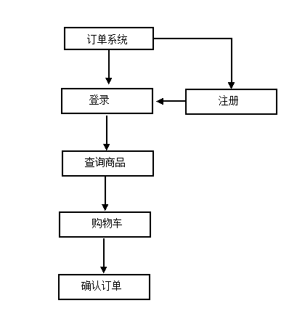
图2-1 业务流程图

2.3系统开发相关技术

2.3.1 编程环境
本系统主要是使用目前网络上流行的ASP(Microsoft Active Server Pages)， Microsoft SQL Server 2000 ， IIS(Internet Information Server)技术和Photoshop等相关网站开发工具来实现一个网上商品销售系统的在线平台。

2.3.2 开发平台
ASP（Active Server Pages动态网页）是微软公司推出的一种用以取代CGI（Common Gateway Interface通用网关接口）的技术。简单地讲，ASP是一个位于服务器端的脚本运行环境，通过这种环境，用户可以创建和运行
动态的交互式Web服务器应用程序，如交互式动态网页，包括使用HTML表单收集和处理信息，上传与下载等等。
Microsoft SQL server 2000区别于FoxPro、Access小型数据库，是一个功能完备的数据库管理系统。它包括支持开发的引擎、标准的SQL语言、扩展的特性(如复制、OLAP、分析)等功能。而像存储过程、触发器等特性，也是大型数据库才拥有的。它有着以下的优点：
（1）上手容易
（2）兼容性良好
（3）增强了在线商务
IIS是微软公司主推的服务器，用户能够利用Windows NT Server和NTFS（NT File System，NT的文件系统）内置的安全特性，建立强大，灵活而安全的Internet和Intranet站点。

3总体功能设计

3.1 系统总体结构
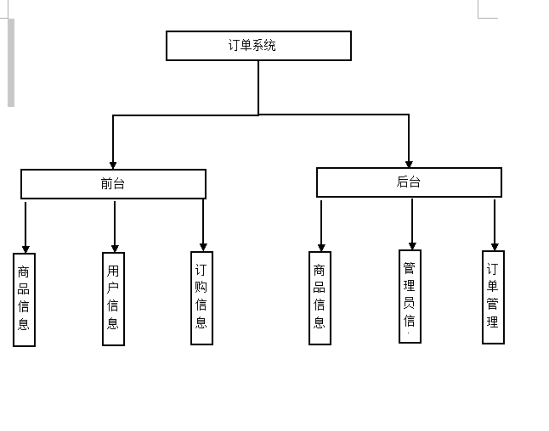
图3-1 网上订单系统结构图
如图3-1示，系统总体分为两部分，前台订单部分和后台管理部分，前台订单部分包括：用户登录注册，并显示当前商品信息，用户可以选购商品并到收银台完成交易，这些操作将形成购买订单，用户还可以查看系统新闻，进行订单查询等。系统后台主要功能是验证管理员身份，管理员登录后可以进行商品，新闻和订单的管理。

3.2 系统组成分析
一般来说，电子商务网站是由前台系统和后台系统两部分构成的。前台系统是提供商品的浏览器界面，在这里可以注册会员，浏览商品，购物，选择支付及查看订单。后台系统主要是进行商品信息的管理、发布和修改，同时要进行会员管理，商品配送，账务管理。随着计算机技术的提高和发展，对特定的零售特别是批发用户来说，用一台机器来完成前后台任务是可行的。
本电子商务网上订单系统采用B/S结构设计,通过ASP脚本+ Microsoft SQL server 2000数据库实现网上购物系统。用户通过IE客户端可浏览系统前台内容，包括：商品查看；会员注册；购物车；新闻查看；后台内容包括：管理员身份验证，管理商品信息，管理新闻信息，处理用户订单。

3.3 系统功能分析

3.3.1系统主要功能：
（1）进入本系统用户需先注册登录，才能在线订单。
（2）用户浏览，查找和选购商品。
（3）后台购物车管理系统，可以边浏览、边下单、边查看订单内容；
（4）订单内容保存进数据库，管理员通过专用的账号/密码和专用的管理程序、在专用的管理界面中，可以对订单进行查看、分捡、回复等处理；
（5）商品信息的维护与管理,包括价格的调整、现有商品信息的修改、新商品信息的加入、过时商品信息的删除等。
（6）订单号模块，就是客户购买完商品后，系统自动分配一个购物号码给客户，以方便客户随时查询账单处理情况。了解现在货物的状态。

3.3.2 前台显示
考虑到一般网站系统的主页看上去都是比较清晰的，让用户看了比较清爽的，不会被杂乱无章，有一种还想看下去的想法，所以全网站系统的主页主要是以简单为主。在开始做本网站时头脑里就有一个概念：清爽，简洁，整齐。但是主页上在网站上的各个方面的内容都要涉及到，使用户不至于找不到系统的一些功能。要实现上面两个主题，其实是有矛盾冲突的，这就给主页设计上带来了很大的难处，经过我的一番思考，不断查看一些出色的网站，设计出了一个让用户看了舒服，而功能又全面的主页。
本系统所实现的功能，可以将系统分为6个模块：
1用户注册，登录和管理模块
2用户浏览，查找和选购商品模块
3商品和商品类别管理模块
4新闻管理模块
5用户订单管理模块
6用户投诉和处理模块

4数据库详细设计
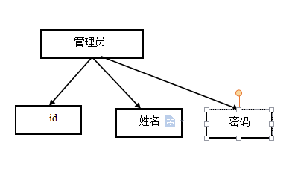
图1 管理员表E-R图
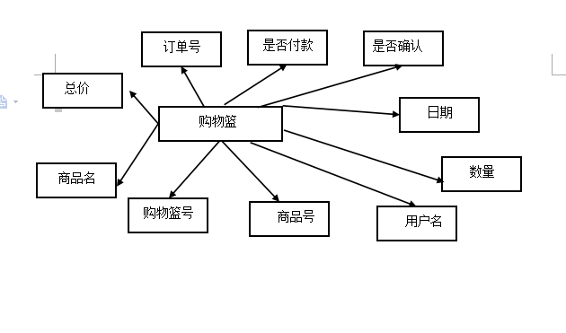
图2 购物篮E-R 图
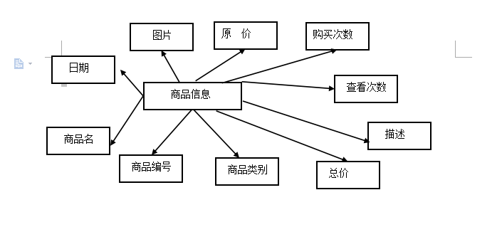

图3 商品信息E-R图
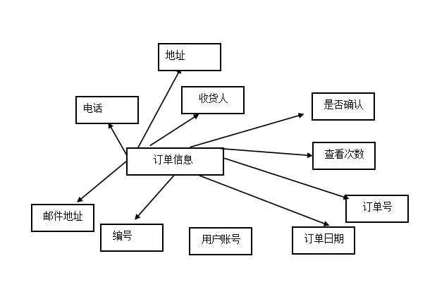
图4 订单信息E-R图
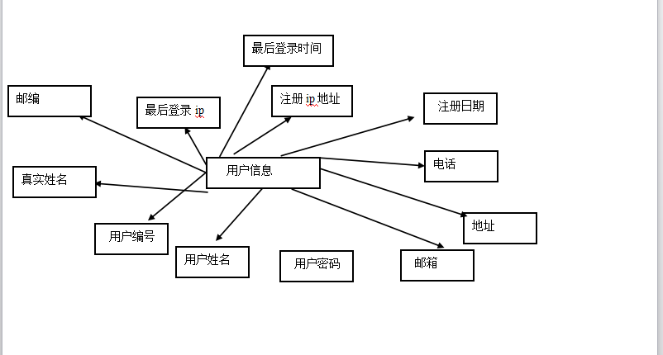

图5 用户信息E-R图
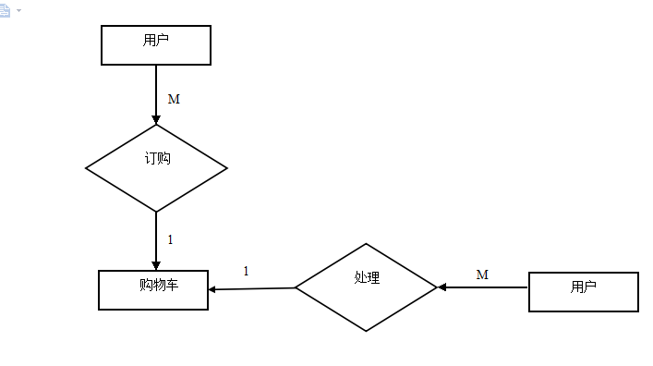
图6 订单管理E-R图
建立order数据库。为了实现系统功能，需要在order数据库添加信息表admin（如表4-1所示）,购物篮信息表basket（如表4-2所示），如表goodmessage（如表4-3所示），商品分类表SORT（如表4-4所示），订单信息表SUB（如表4-5所示），用户信息表USER（如表4-6）。

表4-1 管理员信息表admin
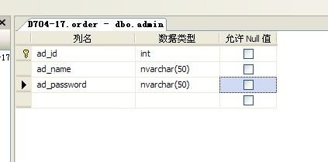

表4-2 购物篮信息表basket
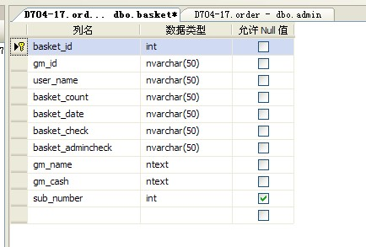

表4-3 商品信息表goodmessage
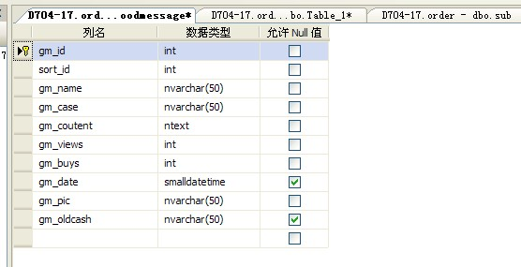

表4-4 商品类别表sort
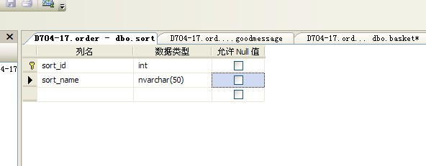

表4-5 订单信息表sub
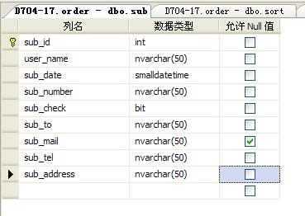

表4-6 用户信息表user
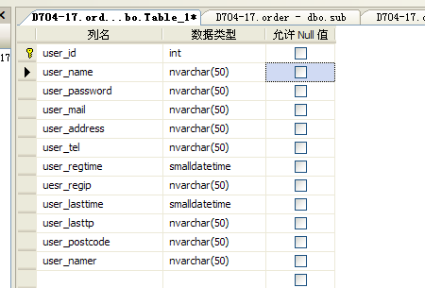
5.范式化简
商品信息表（商品编号，所属类别，商品名称，总价，商品，描述，查看次数，购买日期，图片，原价）
（商品编号） (所属类别，商品名称，总价，商品，描述，查看次数，购买日期，图片，原价）所用非主属性不依赖其它非主属性，为3NF

结 论
近年来，电子商务发展迅猛，在这样一个电子信息化的时代中，其相关的网站则是必然产物。在网上购物已经变成一种新的方式和生活习惯不自觉融入了人们的生活，并被大家认同与接受。
拿到设计题目后就开始了深入的专业知识的学习，并参考了部分电子商务网站的整体运作和设计，在学习和实践中完成了整个的设计，代码编写到论文的撰写，开头都是艰难的，的确走了不少弯路。就算是整天的作业，有时也出不了什么结果。于是通过图书馆和网络上查阅和借鉴到大量的资料，很多问题迎刃而解。说到整个的设计过程的确枯燥艰辛，但是通过努力完成的作品也在很大程度上体现了对本专业知识的实践和运用。代码编写是一项非常细致的工作，通过对本系统的设计，也对ASP脚本编写语言和HTML语言有了更清晰的了解，从各方面都获益不少。
本系统最终达到了预期的效果，实现了一个功能基本完善的网上订单系统，该系统能够实现用户的注册、简便的商品查找、购物车的商品选购、收银台统一结算、用户订单投诉等功能。在系统的后台，管理员可以处理用户订单并对商品信息、商品类别、新闻、新闻类别、用户投诉等实现集中管理。
毕业设计及论文是大学的最后一课，它的完成也意味着大学生活走向尾声，难舍的情绪更加浓烈。但是，结束也是新的开始。在这个承上启下的时期，我们必须要调整情绪，端正心态，勇敢迎接，全力以赴，做好最好的状态迎接答辩。

参考文献
[1] 数据库系统概论 王珊、萨师煊 高等教育出版社 2011年5月
[2]软件工程导论 张海潘 清华大学出版社 2010年10月

